Школьникам рассказали о правах потребителей

В пришкольном лагере на базе МБОУ «Средняя общеобразовательная школа №2» города Азнакаево специалист Альметьевского территориального органа провела обучающее мероприятие для школьников, посвящённое теме защиты прав потребителей.
Основная цель — формирование у детей начальных правовых знаний, развитие потребительской грамотности, а также воспитание ответственного отношения к покупкам и услугам.

Ребята были вовлечены в познавательные занятия, где в доступной и увлекательной форме им рассказали:
- Кто такой потребитель и какие у него есть права;
- Что делать, если купленный товар оказался некачественным;
- Почему важно читать информацию на упаковке;
- Почему важно сохранять чеки.
Школьники с интересом слушали, активно участвовали в обсуждении, делились примерами из своей жизни. Проведённые мероприятия не только расширили кругозор школьников, но и помогли им осознать важность знания своих прав.

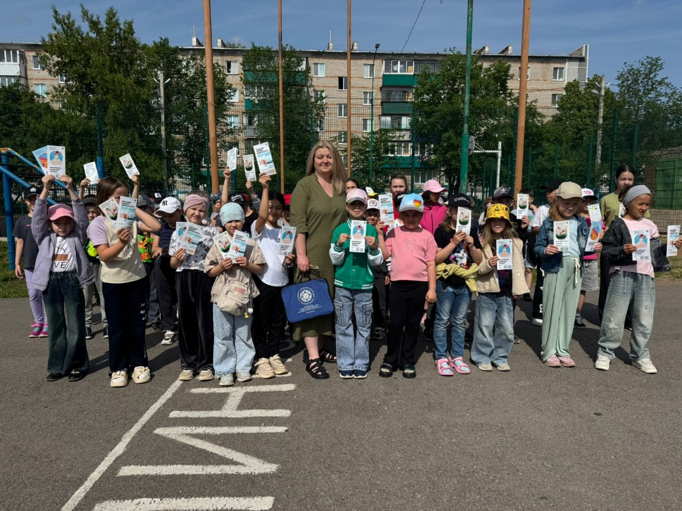

Источник: Альметьевский территориальный орган Госалкогольинспекции Республики Татарстан

